Министерство Образования Российской Федерации
Марийский Государственный Технический Университет

Пояснительная записка к расчетно-графической работе
по дисциплине «Беспроводные мобильные вычислительные устройства»

Выполнил:
студент гр. ПС-41
Шайхутдинов Р.Г.

Проверил: Муреев П.П.

Йошкар-Ола
2010
Требования
- Использование паттернов проектрования.
- Юнит тестирование модели. J2MEUnit
- Логгирование исключительных ситуаций в файл (JSR75)
- Обфускация приложения (получение максимально компактного кода). Сборка 2х версий приложения
  - Релиз – нет тестов, нет логгирования.
  - Дебаг – все присутствует, приложение обфусцируется.
  - Желательно ANT сборка
- Поснительная записка, документирование кода, средствами JavaDoc.
Описание приложения
Rss-reader – MIDlet предназначенный для чтения rss – лент версии rss 1.0 и rss 2.0, а предоставляющий возможность редактирования/сохранения rss-лент с помощью закладок, импортирование и экспортирование закладок, отображение прочитанных и непрочитанных rss-элементов

Интерфейс пользователя
- Главное окно / About
Меню: загрузить feed, посмотреть закладки, Импортировать закладки, Экспортировать закладки, Информация о приложении
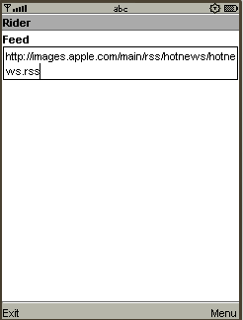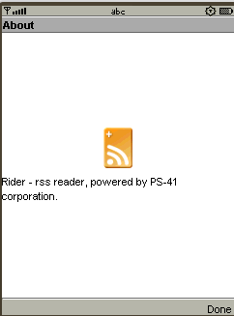

- Закладки
Меню: посмотреть, переименовать, добавить, удалить1
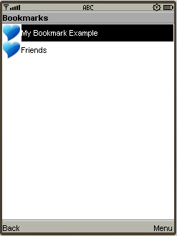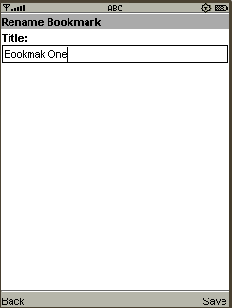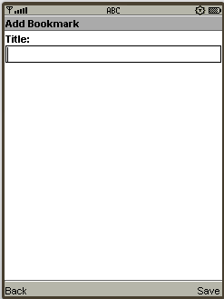

- Импорт/Export закладок
Просмотр директорий и загрузка/сохранение закладок
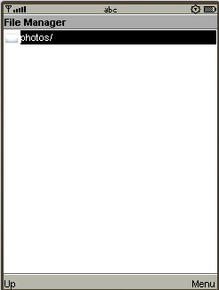
- Просмотр rss
Меню: прочитать новость, открыть полное описание в интернет обозревателе
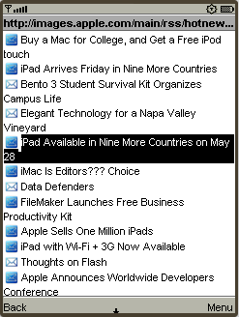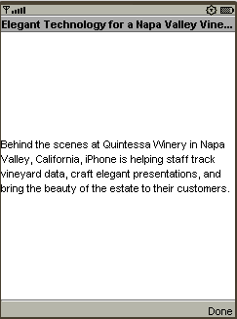
Редактирование Feed внутри закладки
Меню: загрузить rss, добавить rss, изменить rss, удалить rss
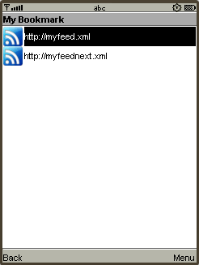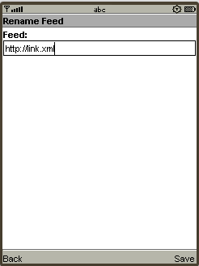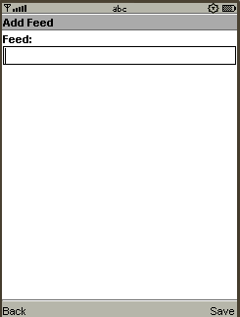
Архитектура приложения
View
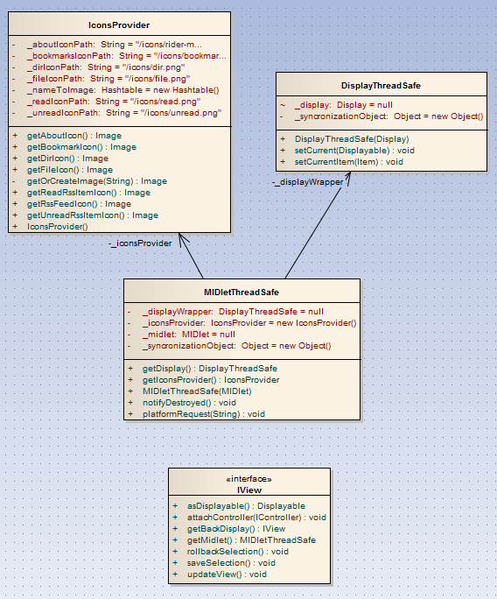
Контроллер
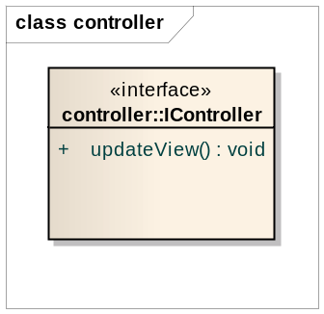
Закладки
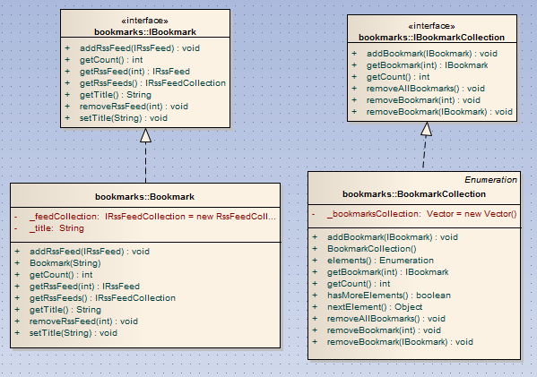
Rss ссылки
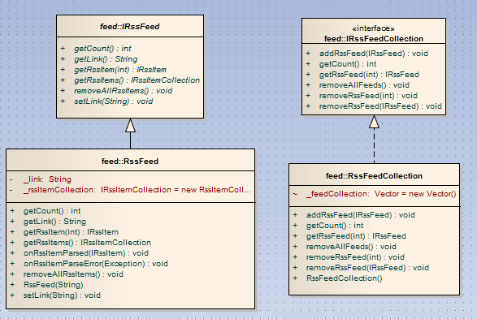
Rss элементы
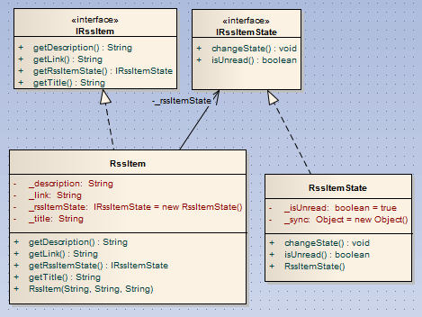
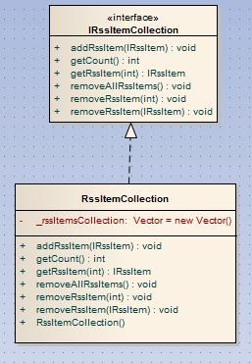
Rss парсер
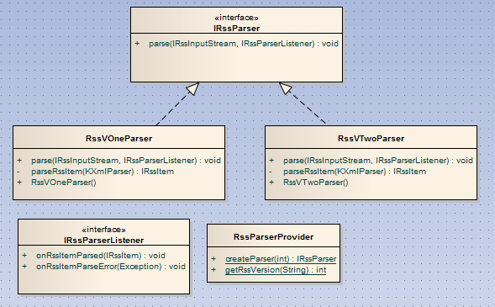
Rss загрузчик
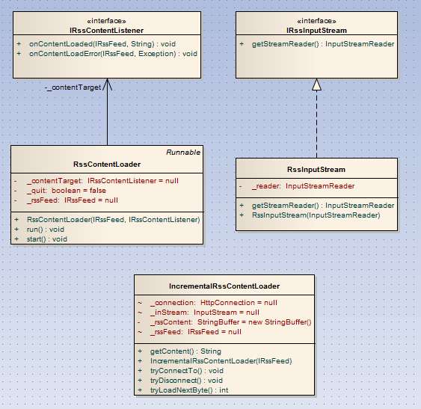
Файловый ввод/вывод
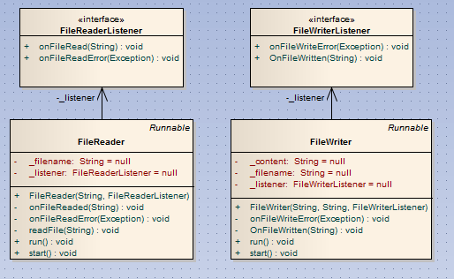
Просмотр полного описания RssItem
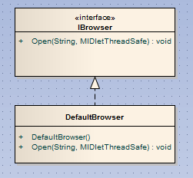

Утилиты
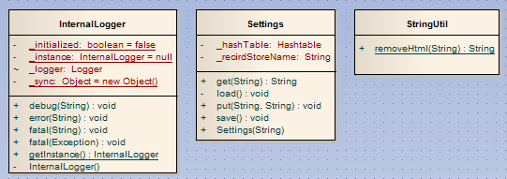
Тестирование
Тесты покрывают следующий элементы модели
- Закладки
1) Коллекции
2) Импорт закладок
3) Экспорт закладок
- Операции с файлами
- Чтение файла
- Запись файла
- Rss
- Коллекции
- Парсер Rss 1.0
- Парсер Rss 2.0
- Утилиты
- Rms
- Строковые утилиты
- Http
- Соединение
- Загрузка xml

